LabMedSys

Módulo Principal
Centro de custo: Fluxos
Versão 1.0

Histórico de Revisão e Envolvidos

Nome | Função | Contato
Rogério
Lúcia
Balocco
Cláudio

Data | Versão | Descrição | Autor
24/10/2026 | 1.0 | Rascunho: legado, a partir do código | André Nardacci

- ACRÔNIMOS E ABREVIAÇÕES

Sigla | Termo Original | Tradução / Significado
ANVISA | Agência Nacional de Vigilância Sanitária | Agência reguladora sanitária brasileira
BPF | Boas Práticas de Fabricação | Conjunto de requisitos para garantir qualidade e segurança dos medicamentos
GMP | Good Manufacturing Practices | Boas Práticas de Fabricação
SGQ | Sistema de Gestão da Qualidade | Sistema de gestão da qualidade farmacêutica
CAPA | Corrective and Preventive Action | Ação Corretiva e Preventiva
RNC | Relatório de Não Conformidade | Registro formal de desvios ou não conformidades
POP | Procedimento Operacional Padrão | Documento que descreve a execução padronizada de atividades
RDC | Resolução da Diretoria Colegiada | Norma regulatória emitida pela ANVISA
PIC/S | Pharmaceutical Inspection Co-operation Scheme | Esquema de Cooperação em Inspeção Farmacêutica
CSV | Computerized System Validation | Validação de Sistemas Computadorizados
URS | User Requirements Specification | Especificação de Requisitos do Usuário
ERU | Especificação de Requisitos do Usuário | Documento contendo os requisitos do negócio e dos usuários
FS | Functional Specification | Especificação Funcional
IQ | Installation Qualification | Qualificação de Instalação
OQ | Operational Qualification | Qualificação Operacional
PQ | Performance Qualification | Qualificação de Desempenho
QI | Qualificação de Instalação | Evidência de que a instalação foi executada conforme especificação
QO | Qualificação de Operação | Evidência de que o sistema opera conforme especificado
QD | Qualificação de Desempenho | Evidência de que o sistema mantém desempenho consistente
PMV | Plano Mestre de Validação | Documento que define a estratégia global de validação
SNCM | Sistema Nacional de Controle de Medicamentos | Sistema brasileiro de rastreabilidade de medicamentos
IUM | Identificador Único de Medicamento | Código único utilizado na serialização de medicamentos
XML | Extensible Markup Language | Linguagem de marcação extensível para troca de dados
FDA | Food and Drug Administration | Agência reguladora de alimentos e medicamentos dos Estados Unidos
OMS | Organização Mundial da Saúde | Organização Mundial da Saúde
WHO | World Health Organization | Organização Mundial da Saúde
ALCOA+ | Attributable, Legible, Contemporaneous, Original, Accurate (+ Complete, Consistent, Enduring, Available) | Princípios de Integridade de Dados
GxP | Good Practices | Conjunto de Boas Práticas aplicáveis ao ambiente regulado
ICH | International Council for Harmonisation | Conselho Internacional para Harmonização de Requisitos Técnicos
QMS | Quality Management System | Sistema de Gestão da Qualidade
QA | Quality Assurance | Garantia da Qualidade
QC | Quality Control | Controle da Qualidade
SLA | Service Level Agreement | Acordo de Nível de Serviço
Audit Trail | Audit Trail | Trilha de Auditoria
GAMP | Good Automated Manufacturing Practice | Guia internacional de validação de sistemas computadorizados (categorias de software)
RN | Regra de Negócio | Regra que o sistema deve cumprir, identificada como RN-PRI-nnn
RF / RNF | Requisito Funcional / Não Funcional | O que a nova versão deve fazer / como deve fazer (segurança, auditoria, desempenho)
CT | Caso de Teste | Teste com passos e resultado esperado, identificado como CT-PRI-nnn
DV | Desvio | Diferença entre o resultado esperado e o obtido nos testes, identificado como DV-PRI-nnn
SEG | Achado de Segurança | Fragilidade de segurança encontrada no código, identificada como SEG-PRI-nn
SSO | Single Sign-On | Login único: um acesso vale para todos os módulos
DBA | Database Administrator | Administrador do banco de dados
LGPD | Lei Geral de Proteção de Dados | Lei nº 13.709/2018, sobre dados pessoais

- FLUXO DA TELA

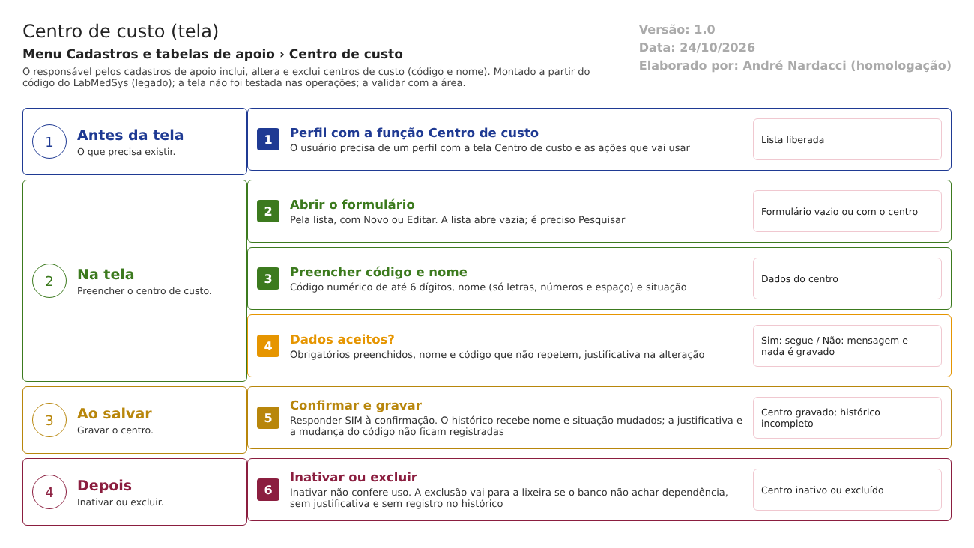
Figura 1 – Fluxograma da tela
Fluxograma no arquivo 05-centro-de-custo.fluxo.json, em 4 fases. Etapas, na mesma ordem do arquivo:
- Etapa 1. Perfil com a função Centro de custo (Antes da tela).
- Etapa 2. Abrir o formulário: Novo ou Editar (Na tela).
- Etapa 3. Preencher código e nome (Na tela).
- Etapa 4. Dados aceitos? (decisão): obrigatórios, nome e código únicos, justificativa na alteração (Na tela).
- Etapa 5. Confirmar e gravar: histórico sem justificativa (Ao salvar).
- Etapa 6. Inativar ou excluir: sem justificativa na exclusão, sem histórico (Depois).
Saídas alternativas: VOLTAR sai sem gravar; Consultar abre sem poder gravar.
- SITUAÇÕES E HISTÓRICO

Situações
- Ativo (Sim): o centro pode ser escolhido nos cadastros que o usam. O sistema não filtra por ativo na consulta usada por outros módulos (dalCentroCusto.cs:57-64, ListaCentrosCusto, só exclui os da lixeira); ponto para validar.
- Inativo (Não): o formulário abre travado, menos a situação (centro_custo_ed.aspx.cs:93-97).
- Excluído (lixeira): sai da lista (dalCentroCusto.cs:18).
O que grava na trilha de auditoria (histórico)
- Inclusão: linha "INCLUSÃO DO REGISTRO" com usuário, data e hora; justificativa vazia (dalLogAlteracaoCentroCusto.cs:62-75).
- Alteração: uma linha por campo mudado entre DESCRIÇÃO e ATIVO, com valor antigo e novo, usuário, data e hora (dalLogAlteracaoCentroCusto.cs:32-60). A justificativa fica em branco, porque a camada de regras recebe o texto e não o repassa (bllCentroCusto.cs:125-156). A mudança do código não gera linha (dalLogAlteracaoCentroCusto.cs:16-30; dalCentroCusto.cs:140-163).
- O histórico vai para a tabela geral de histórico do Principal e cada valor cabe em 255 caracteres (SEG-PRI-13).
O que não grava
- O motivo da alteração, a mudança do código e a exclusão (o método de log de exclusão existe e nunca é chamado).
- A coluna justificativa_exclusao da tabela existe e nunca é preenchida (TBL_CENTRO_CUSTO.sql:4; dalCentroCusto.cs:277-283).
- Os dados do usuário que alterou ficam na própria tabela do centro (id_usuario_alteracao e data_alteracao), mas só o último.
- DADOS

Tabelas do banco
O código usa o nome TBL_CENTRO_CUSTO_PRINCIPAL e o script do repositório cria TBL_CENTRO_CUSTO; o nome real no banco é ponto para o DBA.
Tabela | Colunas principais | Chaves e ligações | Fonte
TBL_CENTRO_CUSTO (no código, TBL_CENTRO_CUSTO_PRINCIPAL) | id, nome (255), COD_CENTRO_CUSTO (50), situacao, lixeira, justificativa_exclusao, datas e usuários de criação e alteração | Chave primária no id; ligada a SIS_USUARIO; o Local físico aponta para ela. Sem índice único em nome ou código | TBL_CENTRO_CUSTO.sql:1-16; TBL_LOCAL_FISICO.sql:14-16
TBL_LOG_ALTERACAO_PRINCIPAL | Histórico | Idem Ambientes | dalLogAlteracaoCentroCusto.cs:10

Leituras e gravações em outros módulos
Módulo | O que é lido ou gravado | Meio | Fonte
Principal (Local físico) | Escolhe o centro de custo do local | Consulta no mesmo banco | local_fisico_ed.aspx.cs:103-109
Outros módulos | Consultam centros por id e por nome | Serviço de consulta do Principal | svcCentroCusto.cs:13-29
Estoque | Tem tabela própria de centro de custo, sem ligação com esta | Não há | 3.estoque/01-cadastros-de-apoio.md:58 e 65

